Le nu, emblème occidental de la beauté

Le nu et la nudité

Traiter du nu artistique, c’est d’abord, comme le fait remarquer François Jullien dans son ouvrage De l’essence ou du nu, le distinguer de la nudité, avec laquelle il ne se confond pas. Bien plus, « si un terme vient de l’autre, l’un n’en dit pas moins le contraire de l’autre ». La nudité est une expérience de la nature. Et cette expérience renvoie à un déficit, à un manque, comme nous en avertissait déjà le mythe célèbre du Protagoras. A la différence de l’animal généreusement pourvu par une nature prévoyante de peaux, poils, plumes ou écailles, l’homme est né nu, d’où la nécessité pour lui de se vêtir. Davantage, cependant, que dans le besoin de se protéger des rigueurs du climat, le sentiment de manque suscité par la nudité trouve son origine dans la pudeur : parce que l’homme « a conscience de sa haute destination spirituelle », note Hegel dans son Esthétique, il a honte de sa nudité, qui doit être cachée. C’est bien là le sens du récit symbolique de la Genèse. Chassés du Paradis où ils vivaient dans une nudité innocente, Adam et Eve, naissant à la conscience spirituelle, « virent qu’ils étaient nus et rougirent de leur nudité ».

Le nu, qui est une catégorie esthétique, marque le passage de la sphère de la nature à celle de l’art. Or, par le regard de l’art, la nudité se trouve en quelque sorte réformée. Un renversement s’opère. Là où la nudité est ressentie comme amoindrissement, voire infirmité, le nu est promotion, plénitude. Il « s’offre sans réserve au plaisir de la contemplation » (François Jullien, ouvrage cité), il a vocation d’idéal. Cet idéal et cette plénitude renvoient à ce qu’on appelle conventionnellement la beauté. « Le nu ouvre un espace où triomphe (…) la beauté ».

Le nu, spécificité de l’Occident

Le nu est moins un sujet de l’art que l’un de ses territoires essentiels. On pourrait même, comme le remarque François Jullien (ouvrage cité), croire que l’art se confond avec le nu, puisque le nu est aussi ancien que l’art. Les figurines anthropomorphes exaltant les attributs de la féminité, dont certaines remontent à 30 000 ans avant notre ère, en seraient le tout premier témoignage.
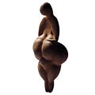Venus de Lespugue

Des statues grecques de Praxitèle jusqu’au Nu bleu de Matisse ou aux Demoiselles d’Avignon de Picasso, le nu est demeuré une tradition dont l’Occident n’est jamais sorti.

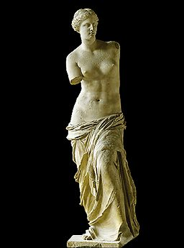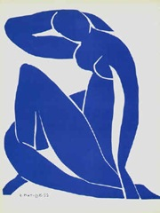

Venus de Milo Nu bleu de Matisse

Même l’Eglise chrétienne, qui pourtant rejetait le corps et réprouvait la nudité, a donné une place au nu quand l’exigeait le sujet biblique : Adam et Eve au Paradis, Pietà, Jugement dernier. « L’Eglise a pu rhabiller le sexe mais elle a gardé le nu » constate François Jullien. Sculpture, peinture, photographie : les tentatives n’ont jamais cessé de se relayer ; « l’art européen a fait une fixation sur le nu comme sa philosophie a fait une fixation sur le vrai ». Tous les styles et tous les genres s’y sont mesuré. Dans les Ecoles et les Académies, le nu a servi continuellement de base dans l’enseignement des beaux-arts.

Cette prédominance du nu dans la culture occidentale est aussi une spécificité. « S’il est un vaste espace culturel où le nu n’ait jamais pénétré, où il soit resté complètement ignoré, c’est bien en Chine », rappelle l’éminent sinologue qu’est François Jullien. En dépit de l’ancienneté et de l’importance de sa tradition esthétique, cette absence radicale du nu dans la culture chinoise ne souffre pas d’exception.

François Jullien pose alors l’hypothèse suivante. On pourrait considérer le nu comme un trait révélateur de ce qui fait culturellement l’Occident à travers ses choix idéologiques. Parmi ces choix qui fondent et justifient le nu, le parti-pris occidental en faveur de la beauté paraît essentiel. Alors que la Chine demeure en partie étrangère à la beauté – Confucius, pas plus que les auteurs des grands textes de la pensée chinoise, ne s’enquiert de la beauté – la philosophie grecque, depuis Platon, a fait du beau une notion essentielle, objet d’une question – inaugurée par l’Hippias Majeur – en même temps que d’une quête. Héritiers sur ce plan des Grecs, les occidentaux sont restés « le regard fixé sur le beau », pour reprendre la célèbre formule de Plotin.
D’une telle beauté le nu constitue en quelque sorte le paradigme. Ainsi le peintre Frenhofer, dans Le chef-d’œuvre inconnu de Balzac, se voue depuis des années à ce qu’il appelle « le Grand Œuvre », qui seul peut constituer l’idéal de toute beauté possible, et qui ne peut être qu’un nu : La Belle Noiseuse.

Si le nu concentre ainsi en lui cette exigence de beauté propre à l’Occident, que peut-il nous apprendre à son sujet ?

La vocation du nu : fixer le beau dans son éternité d’essence

La tradition occidentale tout entière a en quelque sorte sacralisé la question inaugurée par l’Hippias majeur : qu’est-ce que le beau en-soi, dans son essence ? Depuis Platon également le statut de l’essence a été pensé comme forme arrêtée, définitive, immuable. Tel est le sens de la révélation faite à Socrate par Diotime lorsque la prêtresse évoque « une réalité qui tout d’abord n’est pas soumise au changement, qui ne naît ni ne périt, qui ne croît ni ne décroît » ( Le Banquet 221a). Poursuivant la leçon du Banquet, le Phédon présente le beau en soi comme ce qui est immortel et toujours semblable à soi, ce qui jamais ne peut « accueillir en soi un changement, quel que soit d’ailleurs ce changement » (78d). L’Occident retiendra l’enseignement platonicien d’une beauté absolue qui, « comme un rêve de pierre », n’appartiendrait plus au devenir mais participerait de l’éternité.

Selon François Jullien, la légitimité du nu se fonderait sur ce qu’il est le mieux à même d’incarner cette essence d’une beauté suspendant le temps. Alors que la nudité s’éprouve dans le mouvement, en effet, le nu exige l’ arrêt, la fixité : « pour qu’il y ait nu, il faut qu’il y ait immobilisation ». En témoigne la pose, nécessaire à l’exécution du nu, qui exige l’immobilité la plus complète. Par cette exigence de fixité, le nu se voit ainsi en quelque sorte hissé hors du temps : « le corps est arrêté(…) c’est un sorte d’arrêt, au moment où la forme la plus parfaite prend une dimension définitive » écrit François Jullien dans un entretien avec Alain le Pichon.

A la différence de la pensée de l’Occident qui est une pensée de l’essence, la pensée de la Chine est une pensée du processus, une pensée du passage, selon laquelle le réel est en transformation continue. C’est ce parti pris en faveur de la transition qui explique, selon François Jullien, l’impossibilité du nu en Chine – le corps, tout comme le réel, étant pour elle en perpétuelle évolution - en même temps que son désintérêt pour la question de l’essence de la beauté.

Le nu, lieu de rencontre et de dépassement des antagonismes suscités par le beau

La prédominance du nu dans la culture européenne a également sa source dans le fait qu’il constitue « le lieu où se focalisent et se portent à leur comble les tensions qui l’ont fécondée ». Le nu en effet a ce pouvoir d’ébranler les oppositions fondamentales autour desquelles s’est construite la pensée occidentale ; il est « le creuset où n’ont cessé de travailler et de se fondre ces oppositions ; où elles s’avivent et s’abolissent à la fois ». Or ces antagonismes et ces clivages sont ceux qui ont nourri les interminables débats autour de la beauté.

Sensible et intelligible

Ainsi le nu opère-t-il la fusion du sensible et de l’intelligible.
Rien n’est plus sensible que le nu. Il est, constate François Jullien, ce qui ressort le plus au sein du sensible. Sa force vient sans doute de ce qu’il donne à voir un indépassable. Avec le nu, le sensible atteint sa limite, son extrême. La perception ne peut pas aller plus loin. Tout est là. « Il n’y a plus d’horizon, ni de ligne de fuite ».

C’est sans doute ce qu’a voulu montrer Botticelli dans sa Naissance de Vénus « Dans ce nu, dans cette coquille de nacre Botticelli a exactement peint cet essor d’un plus visible ».

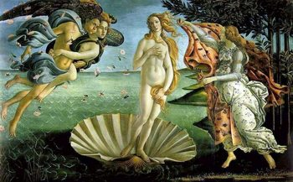 Botticelli Naissance de Vénus

C’est ce surgissement trop visible du sensible qui explique la fascination qu’exerce le nu, le vertige qu’il suscite. Certes, aujourd’hui, peindre ou exposer un nu n’est plus une provocation (Au début du XIXème siècle, l’Eglise avait mis à l’index le tableau de Goya La Maya nue. Quant au tableau de Gustave Courbet L’origine du monde, il fut longtemps caché). Les musées regorgent de nus. Il suffit d’ouvrir un livre d’esthétique pour y être confronté. Et pourtant, un nu n’est jamais banal. « Un nu n’est jamais discret ; il fait toujours effraction. Un nu est toujours spectaculaire, qu’on le veuille ou non ».

Goya La Maya nue

Un nu, cependant, n’est jamais purement empirique. S’il participe étroitement du sensible, il relève tout autant de l’intelligible. L’Occident en effet a toujours été soucieux de fixer les règles ou les canons de la beauté idéale, et d’abord celle du corps humain. Plotin dans ses Ennéades évoque la nécessité d’un tel canon, dont l’âme pourrait se servir pour juger de la beauté « comme on se sert d’une règle pour juger de ce qui est droit ». Or ce canon du nu est d’abord celui qu’établit le nombre se manifestant dans ses proportions.
Les Grecs, avec les Pythagoriciens - pour lesquels la beauté du corps s’inscrit dans une structure nombrée relevant de l’harmonie musicale - furent les premiers à imposer à leurs nus le modèle mathématique de la géométrie (déjà cependant les statuettes féminines datant de la sculpture aurignacienne s’inscrivaient dans le schème géométrique d’un losange idéal, comme l’a constaté l’anthropologue Leroi-Gourhan). François Jullien suggère à ce propos que l’idéal de mathématisation qui s’est imposé à l’Occident avec les Grecs - là où la Chine y est demeurée étrangère - constitue une des conditions essentielles de la possibilité du nu.

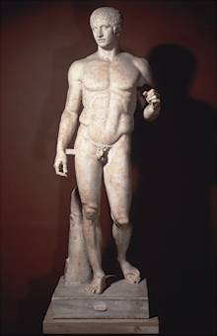 copie romaine du Doryphore de Polyclète

Cette théorie des belles proportions a culminé avec la recherche de la fameuse section d’or chère à la Renaissance italienne. Cette recherche s’inspire des commentaires de l’architecte romain Vitruve, qui avait formulé à ce sujet une conception du corps humain fondée sur le principe que le nombril est au centre du corps et que celui-ci, bras et jambes écartés, s’inscrit dans un cercle et un carré. Léonard de Vinci reproduisit l’homme de Vitruve dans un diagramme de cercles et de carrés soutenu par des équations.

La Renaissance a d ‘autre part donné à la théorie des proportions une signification mystique, en établissant une analogie entre microcosme et macrocosme. Il existerait un équilibre entre l’homme et le cosmos, les proportions du corps humain seraient en étroite correspondance avec l’harmonie du monde.

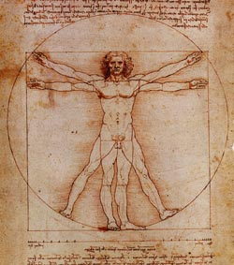 L’homme de Vitruve par Léonard de Vinci

En dépit de sa volonté de rupture avec les canons de toute esthétique normative, Picasso, dans Les Demoiselles d’Avignon met en scène une véritable « géométrie de la dislocation » s’appuyant sur la primauté des formes angulaires et des fonds concaves.

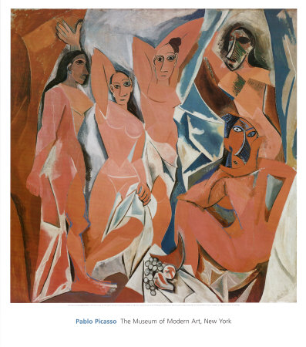Pablo Picasso Les Demoiselles d’Avignon

Le nu, fusion du sensuel et du désintéressé

Dans le nu s’opère donc un équilibre entre le sensible et l’abstrait. Mais le nu opère également la fusion du sensuel, voire de l’érotique, et du désintéressé. Là encore, il « fait fondre » les oppositions.
Devant le nu, en effet, la célèbre théorie de la sublimation semble remise en cause ; non qu’elle soit entièrement fausse, note François Jullien, mais trop globale et sans aucun doute paresseuse. Selon cette conception, l’alchimie propre à l’art opèrerait une métamorphose ou une idéalisation du désir, qui serait alors dépassé, transcendé. Face au spectacle du nu, par exemple, l’érotisme se trouverait congédié ; le nu nous ferait passer de la chair de la jouissance au pur esprit.
En fait, ce que nous enseigne le nu, c’est qu’il n’y a pas de « détachement esthétique ». Sans doute Kant a-t-il raison. Le beau ne saurait se confondre avec l’agréable, mais il n’est pas pour autant désintéressé. Le plaisir esthétique n’est pas pur au sens kantien du terme. Le nu en particulier suscite une émotion spécifique. L « attention monopolisée » qu’il requiert du spectateur, par le concret de sa présence, relève tout autant du regard esthétique que de l’émoi érotique. Entre les deux, la frontière est quelquefois floue. Le nu « ne renonce pas au désir » écrit François Jullien. A ce propos, le philosophe rapporte l’anecdote selon laquelle la statue de Praxitèle, la célèbre Aphrodite de Cnide, exposée dans les jardins de l’île, aurait fait naître un tel émoi chez un de ses visiteurs que ce dernier s’était précipité sur le piédestal et avait enlacé le corps de ses bras. Dans la peinture, la sensualité et la volupté du nu s’expriment à travers le choix du coloris, le modelé des formes ou la lascivité des poses. Il suffit d’évoquer les formes généreuses des nus de Rubens – telle sa Baigneuse blonde – si pleines qu’on a l’impression de les toucher, « l’étalage de chair fleurie » et « les lignes ondulantes », selon l’expression des frères Goncourt, des Vénus de Boucher ou encore la position couchée, alanguie et voluptueuse de l’Olympia de Manet.

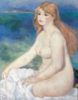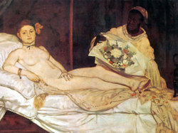
La Baigneuse blonde Renoir L’Olympia Manet
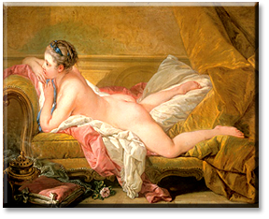 Nu sur un sofa ou odalisque blonde Boucher

Telle est l’ambiguïté du nu : on ne sait pas si son spectacle fascine pour des motifs esthétiques ou érotiques. Ainsi du regard qui s’attarde et s’émeut, comme un enfant curieux devant un spectacle qui lui est interdit, face au tableau d’une femme nue à sa toilette, surprise dans sa plus tendre intimité.

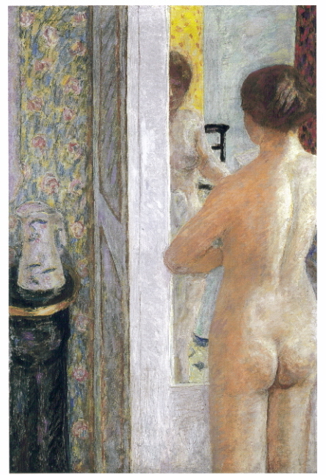 La toilette Pierre Bonnard

On pourrait même ajouter que le nu artistique, en offrant au désir des modèles, contribue à le structurer. C’est alors grâce à la médiation de l’art que la nudité naturelle de la « femme de chair » recevrait sa beauté. Alain Roger, dans Nus et paysages, montre comment, avec le cinéma, le « corps glorieux » des vamps et des stars a été en quelque sorte « fétichisé » et élevé au rang de véritable paradigme. Les jambes de Marlène, la gorge de Gina, la moue de Brigitte, sont devenus un modèle pour toutes les femmes et ont catalysé le désir de tous les hommes. N’assiste-t-on pas à un renversement de la théorie de la sublimation ? Loin de conduire à l’ascèse du désir, le nu contribuerait au contraire à son intensification.

Si le désir, loin d’être réduit au silence, est plutôt provoqué par la contemplation du nu, il se voit cependant, selon les termes de François Jullien, « barré » ou « stoppé ». Tel est en effet le paradoxe du nu qu’en lui « le concret et l’abstrait se rencontrent sans médiation ». Au concret d’une présence, celle de ce corps peint sur la toile ou fixé sur la pellicule, et qui s’offre si complètement, s’oppose l’ abstrait de la situation. Car ce corps est saisi à distance par le spectateur, coupé de lui, « rejeté du coté des choses ». Le nu, constate François Jullien, est le corps objectivé par excellence. Même s’il donne l’impression de regarder le spectateur, il n’est là que pour être regardé. Daniel Arasse, dans Histoire de peintures, commentant le célèbre tableau de Titien, remarque qu’« on a l’impression constante que la Vénus d’Urbin nous regarde ». Pourtant, celle-ci n’occupe pas d’autre espace que la surface de la toile.

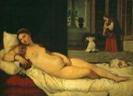 Vénus d’Urbin Titien

Telle est donc ce que François Jullien nomme la force isolante de la fonction esthétique : par elle le nu est renvoyé à un inaccessible et le désir se trouve en quelque sorte déréalisé. Le nu réalise alors ce « tour de force » de neutraliser l’opposition entre chair et esprit en s’offrant tout à la fois au regard de l’œil et à celui de l’esprit.

Bibliographie

François Jullien De l’essence ou du nu
Le nu et l’autre Entretien avec Alain le Pichon

Hegel Esthétique 1

Platon Hippias Majeur
Banquet
Phédon

Balzac Le chef-d’œuvre inconnu

Plotin Ennéades

Alain Roger Nus et paysages

Daniel Arasse Histoires de peintures

